417. Однослойная обмотка катушки выполнена из провода диаметром d = 1 мм. Витки плотно прилегают друг к другу. Найдите напряженность H магнитного поля внутри катушки, если по катушке проходит ток I = 2 А. Диаметр катушки мал по сравнению с ее длиной.
Результат дайте в системе СИ и округлите до двух значащих цифр после запятой. Размерность не ставьте!
Напряженность H А/м

432. Электрон, ускоренный разностью потенциалов U = 1 кВ, движется параллельно прямолинейному длинному проводу с током I = 10 A на расстоянии α = 1 см от него. Найдите силу F, действующую на электрон.
Результат дайте в системе СИ и округлите до двух значащих цифр после запятой. Размерность не ставьте!
Сила F Н

458. Соленоид с железным сердечником имеет площадь поперечного сечения S = 10^{–3} м²и длину l = 1 м. Найдите магнитную проницаемость μ материала сердечника, если магнитный поток, пронизывающий поперечное сечение соленоида, Ф = 1,4 мВб. Воспользуйтесь для этого графиком B = B ( H ), представленном на рисунке. Найдите ток I через соленоид, которому соответствует этот магнитный поток, если известно, что индуктивность соленоида при этих условиях L = 0,1 Гн.
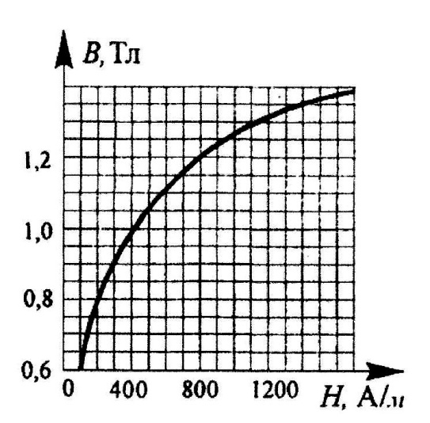
Результат дайте в системе СИ и округлите до двух значащих цифр после запятой. Размерность не ставьте!
Магнитная проницаемость μ
Ток I А
461. Круглая рамка радиусом r = 5 см помещена в однородное магнитное поле, индукция которого B = 1 Тл. Нормаль к рамке параллельна направлению магнитного поля. Сопротивление рамки R = 0,5 Ом. Найдите заряд q, который пройдет через рамку при повороте ее на угол α =90°.
Результат дайте в системе СИ и округлите до двух значащих цифр после запятой. Размерность не ставьте!
Заряд q Кл

494. В сеть переменного тока частотой f = 50 Гц и напряжением U = 220 В включены параллельно конденсатор C = 31,8 мкФ и ветвь из последовательно включенных резистора R = 100 Ом и индуктивности L = 0,318 Гн. Используя метод комплексных амплитуд (см. раздел.15.2), найдите ток в общем проводе I, токи в ветвях I_{c} , I_{L} и мощность P, потребляемую цепью. Постройте векторную диаграмму токов и напряжений.
Результат дайте в системе СИ и округлите до двух значащих цифр после запятой. Размерность не ставьте!
Ток IА
Ток I_{c} А
Ток I_{L}А
Мощность P Вт

